Smart manager
Felhasználói kézikönyv

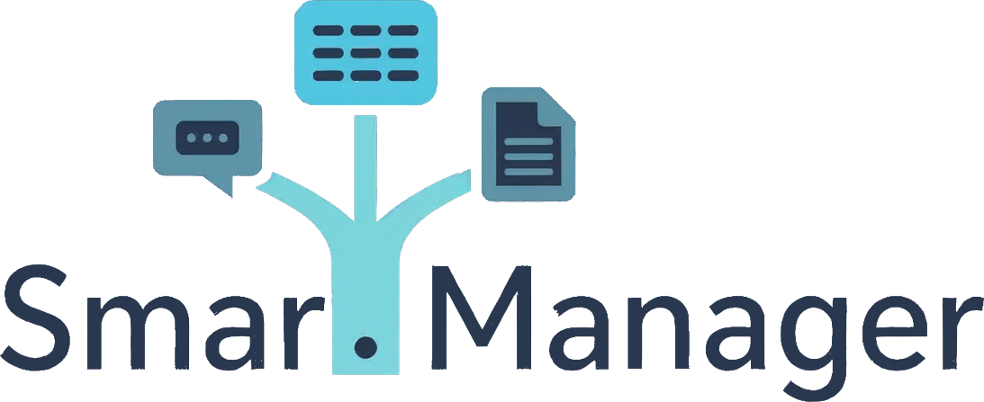
Készítette:
Magyar Márk József,
Nagy Huba Kende
Tartalomjegyzék
- Bevezetés 3
  - Rövid projekt bemutatás 3
  - Fő Jellemzők 3
  - A projekt célja 3
  - Technológiáink 3
- Felhasználói Szerepkörök 4
  - Vendég (Nem regisztrált felhasználó) 4
  - Diák (Regisztrált felhasználó) 4
  - Tanár (Oktatási személyzet) 4
  - Adminisztrátor 5
- Feladat Menedzsment 6
  - Tanárok számára 6
  - Diákok számára 6
  - Csevegés Rendszer 6
  - Értékelési Rendszer 6
  - Csoportmunka / Projektmunka 7
- Felhasználói felület 8
  - Fő oldalt 8
- Bejelentkezett Diák felhasználó 9
- Bejelentkezett Tanár felhasználó 12
- Bejelentkezett Admin felhasználó - Asztali alkalmazás 15

Bevezetés

Rövid projekt bemutatás
A SmartManager egy modern, webalapú oktatási menedzsment rendszer, amely segíti a tanárok és diákok közötti együttműködést, feladatkezelést és kommunikációt. Ez a dokumentum részletes útmutatót nyújt a rendszer használatához.

Fő Jellemzők
- Felhasználóbarát interfészek és könnyen kezelhető dizájn.
- Valós idejű kommunikáció - Socket.io alapú csevegési formátum.
- Feladat menedzsment - Feladatok létrehozása, szerkesztése és értékelése.
- Értékelési rendszer - Diákok teljesítményének nyomon követése.
- Csoportmunka - Közös projektek kezelése.
- Adatvizualizáció - Chart.js alapú statisztikák.

A projekt célja
A SmartManager célja egy olyan projektmenedzsment rendszer kínálata, amely egyszerre segíti a felhasználók együttműködését és az adminisztrációs munkálatokat, továbbá a feladatokat, és a statisztikákat átláthatóbbá teszi . Remek eszköz számos, különböző célú felhasználásra. Lehet kezelni dokumentumokat, illetve munkafolyamatokat és a felhasználókat követni.

Technológiáink
Technológia | Verzió | Felhasználás
Vue.js | 3.5.21 | Frontend keretrendszer
Vue Router | 4.5.1 | Útvonalak kezelése
Vite | 7.1.7 | Build és fejlesztői szerver
Socket.io | 4.8.3 | Valós idejű kommunikáció
Chart.js | 4.5.1 | Adatvizualizáció
Moment.js | 2.30.1 | Dátum és időkezelés

Felhasználói Szerepkörök

Vendég (Nem regisztrált felhasználó)
- Hozzáférés: Csak nyilvános oldalak
- Lehetőségek:
  - Kezdőoldal megtekintése
  - Általános szerződési feltételek olvasása
  - Bejelentkezés/Regisztráció
  - Kapcsolatfelvétel

Diák (Regisztrált felhasználó)
- Hozzáférés: Diák irányítópult és kapcsolódó funkciók
- Lehetőségek:
  - Feladatok nézete: Saját feladatainak megtekintése, beadása
  - Értékelések: Tanárok által adott pontok és visszajelzések
  - Csevegés: Tanárokkal és más diákokkal való kommunikáció
  - Csoportmunka: Csoportos projektek létrehozása és szerkesztése
  - Beállítások: Profil és jelszó módosítása
  - Kapcsolat: Tanárokkal való kapcsolatfelvétel

Tanár (Oktatási személyzet)
- Hozzáférés: Tanár irányítópult és felügyeleti funkciók
- Lehetőségek:
  - Feladat Management: Feladatok létrehozása, szerkesztése, törlése
  - Értékelés: Diákok munkájának értékelése és pontok adása
  - Csevegés: Osztály és egyéni diákokkal való kommunikáció
  - Csoportmunka: Csoportos projektek felügyelete
  - Statisztikák: Diákok teljesítményének nyomon követése
  - Beállítások: Profil kezelés

Adminisztrátor
- Hozzáférés: Admin panel - teljes rendszer vezérlése
- Lehetőségek:
  - Felhasználó kezelés: Felhasználók hozzáadása, szerkesztése, törlése
  - Szerepkör kezelés: Felhasználók szerepköreinek meghatározása
  - Adatok elemzése: Rendszer-szintű statisztikák
  - Rendszer beállítások: Alkalmazás konfigurációja
  - Auditálás: Felhasználói tevékenységek nyomon követése

Feladat Menedzsment

Tanárok számára
- Feladat Létrehozása: Új feladatok hozzáadása határidővel
- Feladat Szerkesztése: Már meglévő feladatok módosítása
- Feladat Törlése: Szükségtelen feladatok eltávolítása
- Beadások Megtekintése: Diákok munkájának ellenőrzése
- Értékelés: Pontok és visszajelzések adása

Diákok számára
- Feladatok Listája: Az összes feladat megtekintése
- Feladat Részletei: Leírás, határidő, anyagok
- Beadás: Munka feltöltése
- Státusz Követés: Beadás állapotának ellenőrzése
- Értékelés Megtekintése: Tanárok értékelésének olvasása

Csevegés Rendszer
- Valós idejű üzenetküldés: Socket.io alapú azonnali kommunikáció
- Csoport csevegés: Osztály vagy projekt szintű beszélgetések
- Egyéni üzenetek: Privát üzenetek küldése
- Fájl megosztás: Dokumentumok és képek küldése
- Üzenet előzmények: Korábbi beszélgetések megtekintése
- Bejelentések: Fontos közlemények szétküldése

Értékelési Rendszer
- Pontok Adása: Numerikus értékelés (0-100)
- Visszajelzés: Szöveges kritika és tanácsok
- Statisztikák: Tanulmányi eredmények vizualizálása
- Trend Analízis: Fejlődés nyomon követése
- Összehasonlítás: Osztályszintű eredmények

Csoportmunka / Projektmunka
- Csoport Létrehozása: Projektcsoport felállítása
- Tagok Hozzáadása: Csoporttagok meghívása
- Közös Dokumentumok: Anyagok megosztása
- Szerepkörök: Csoporton belüli feladatok elosztása
- Kommunikáció: Csoportos beszélgetés
- Értékelés: Közös és egyéni teljesítmény értékelése

Felhasználói felület

Fő oldalt
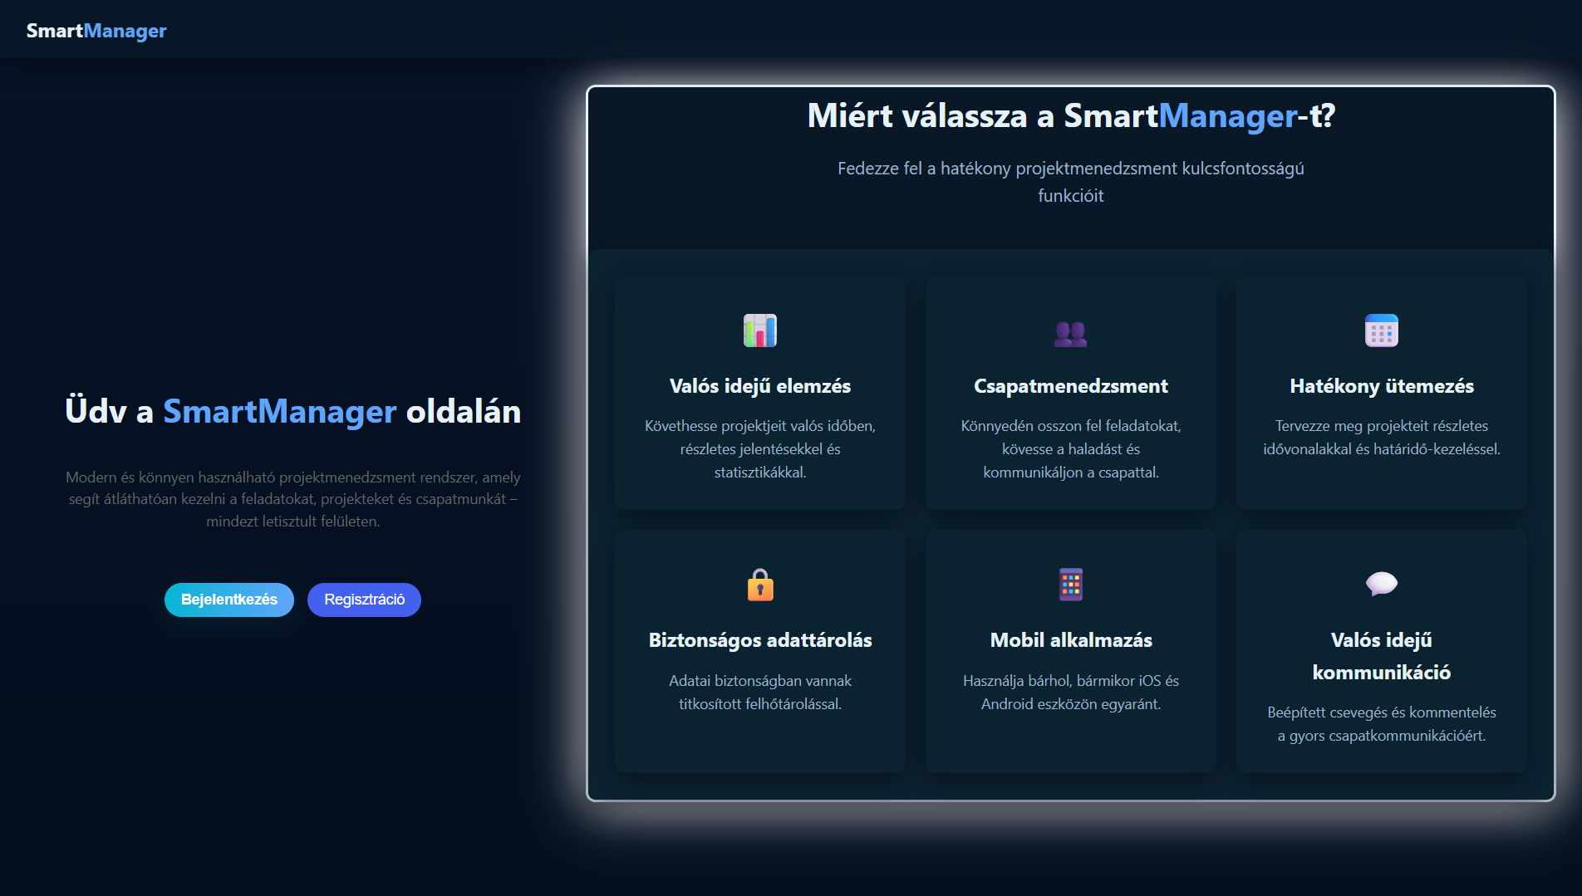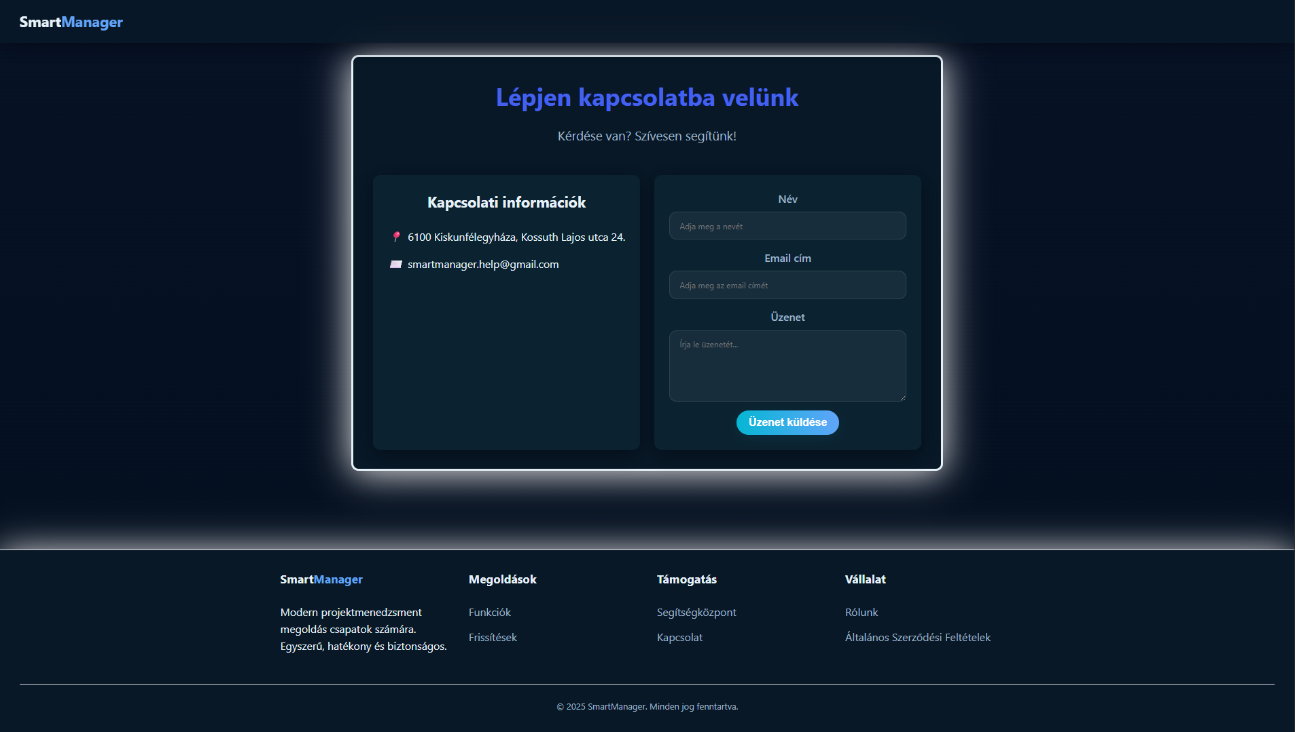

Bejelentkezett Diák felhasználó
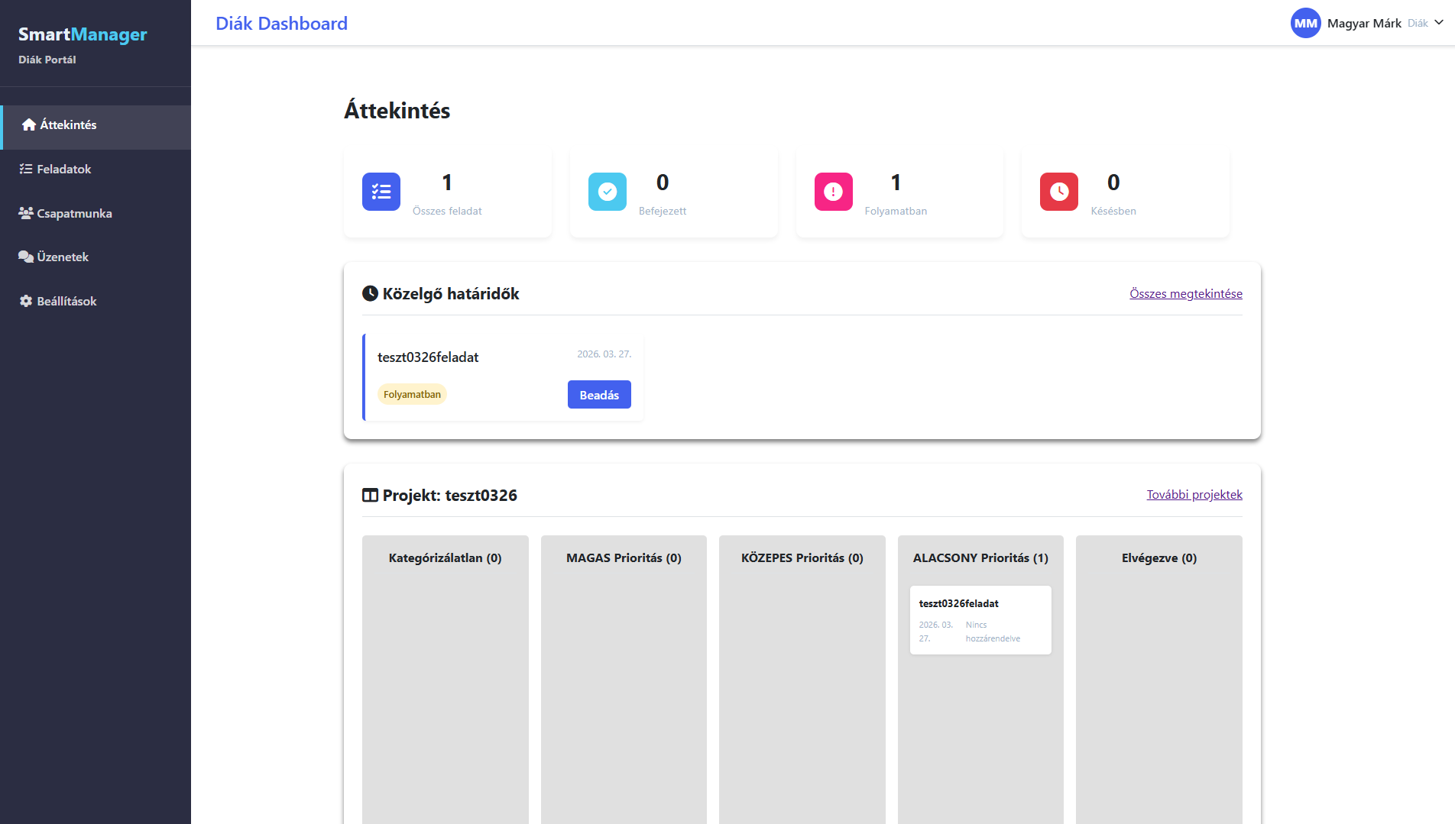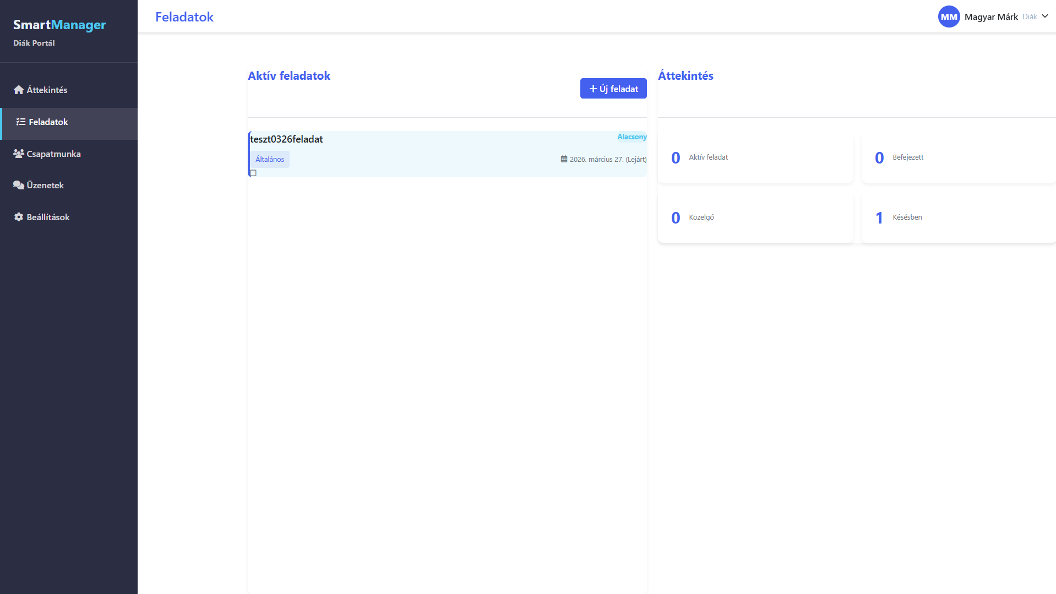
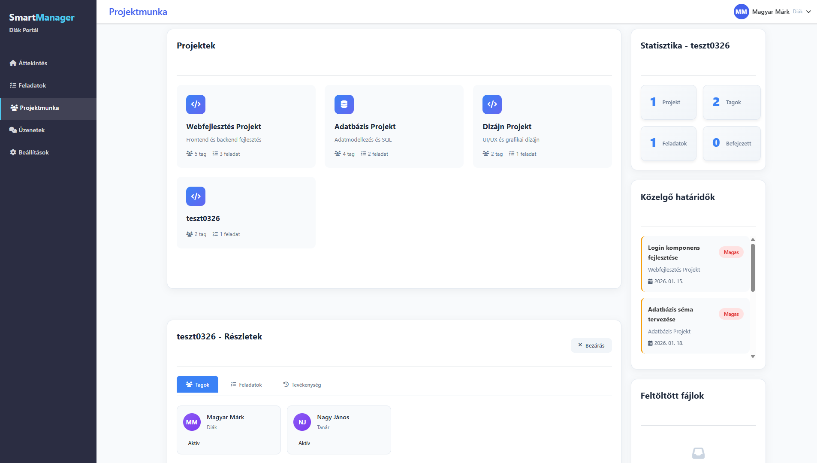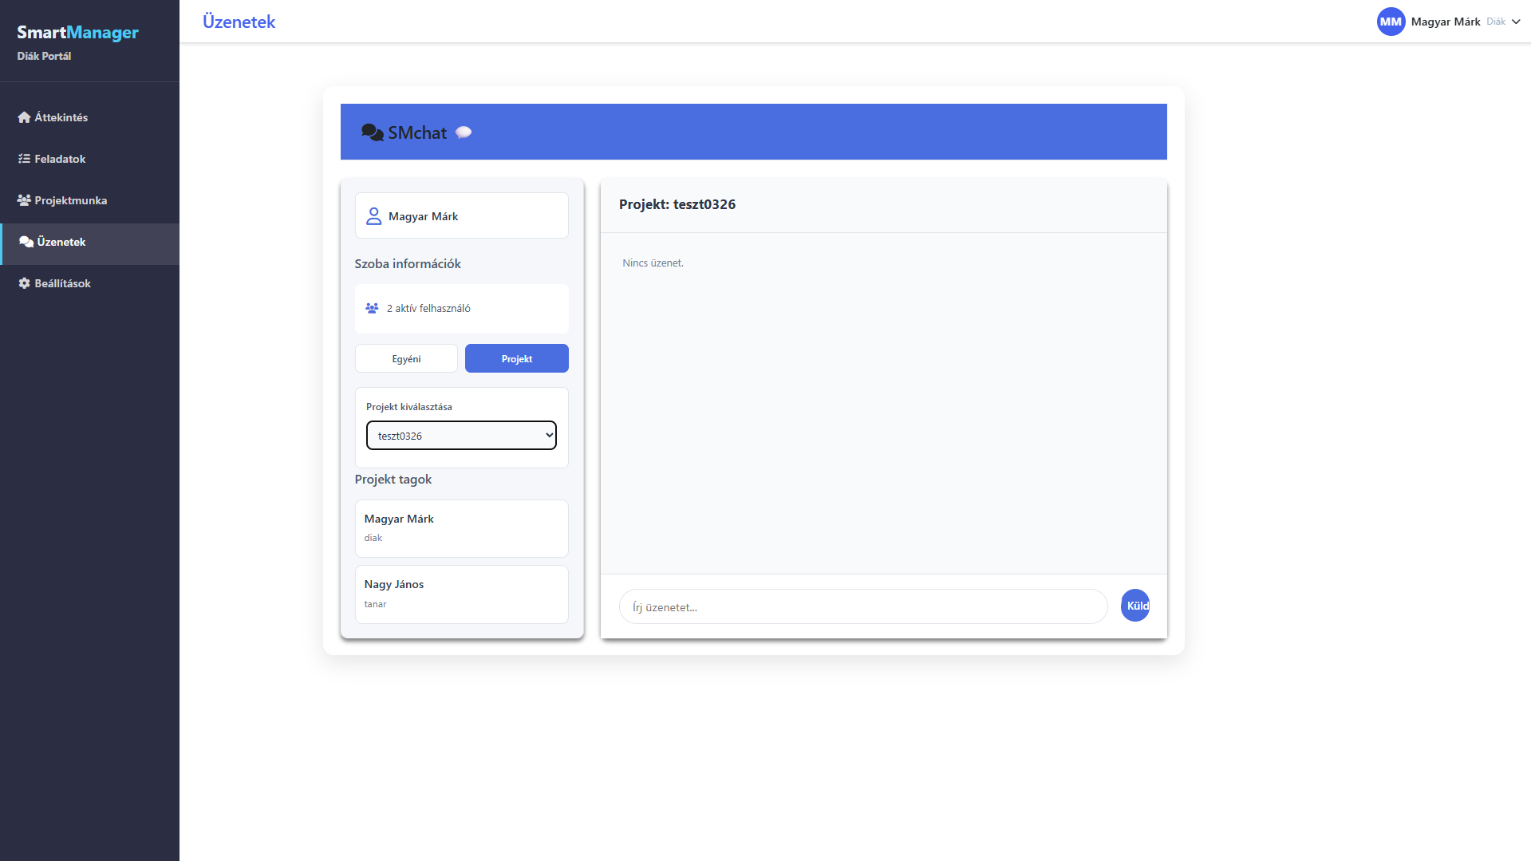
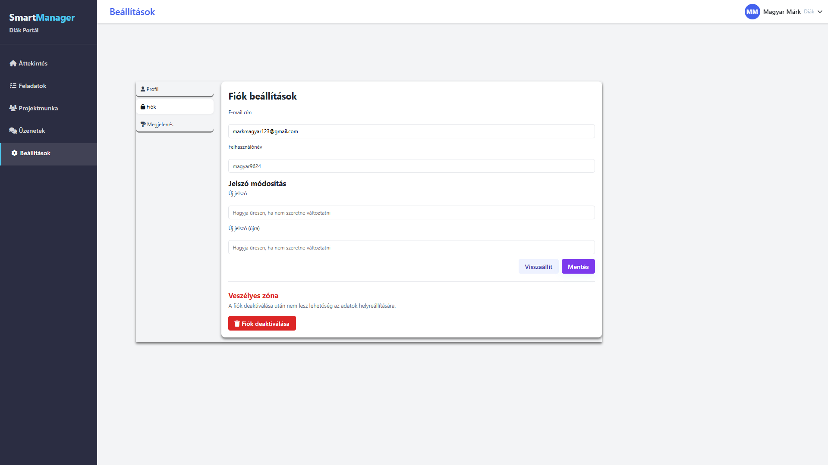

Bejelentkezett Tanár felhasználó
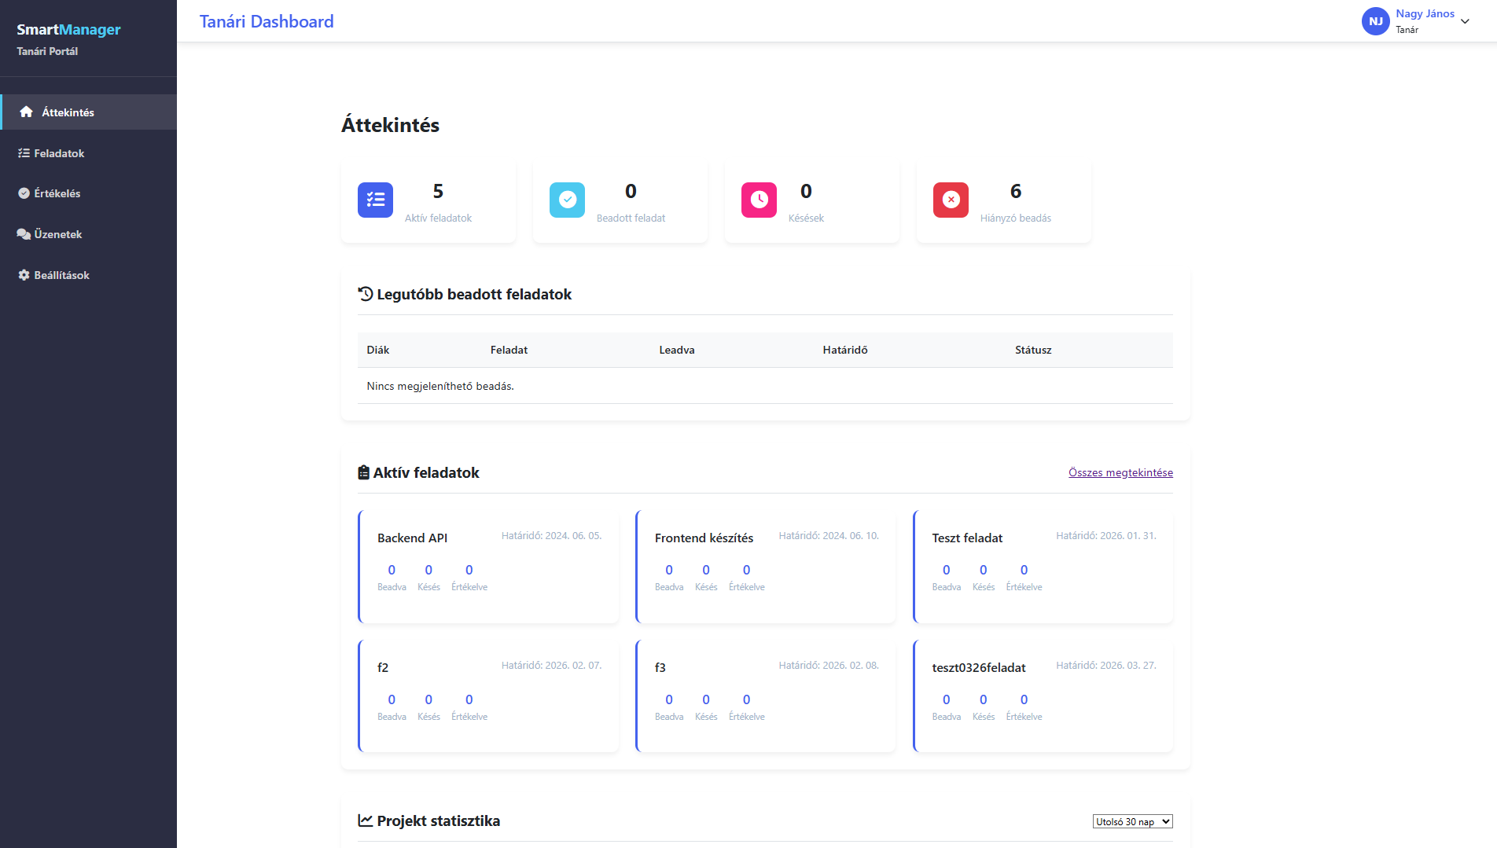
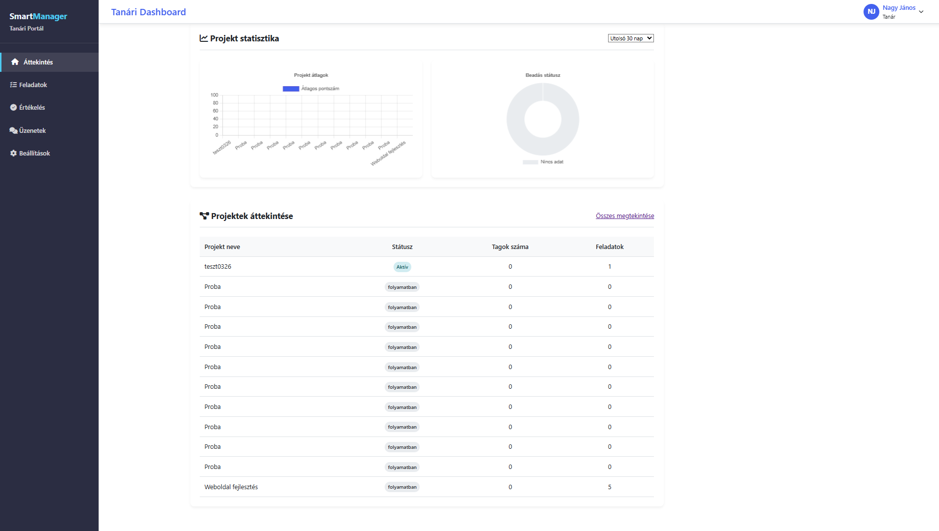
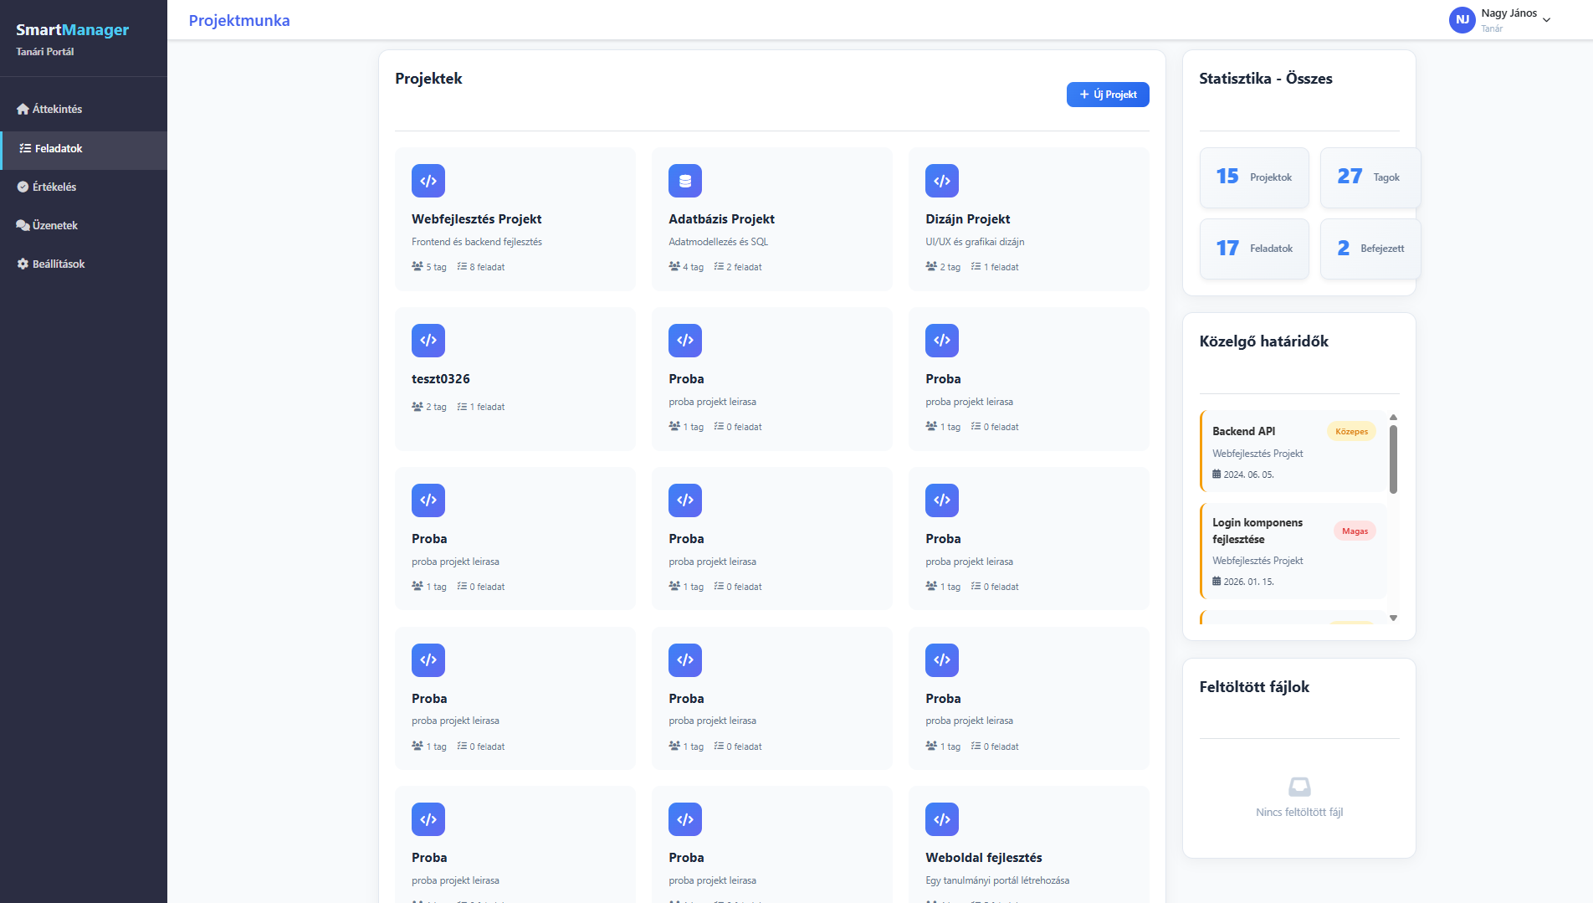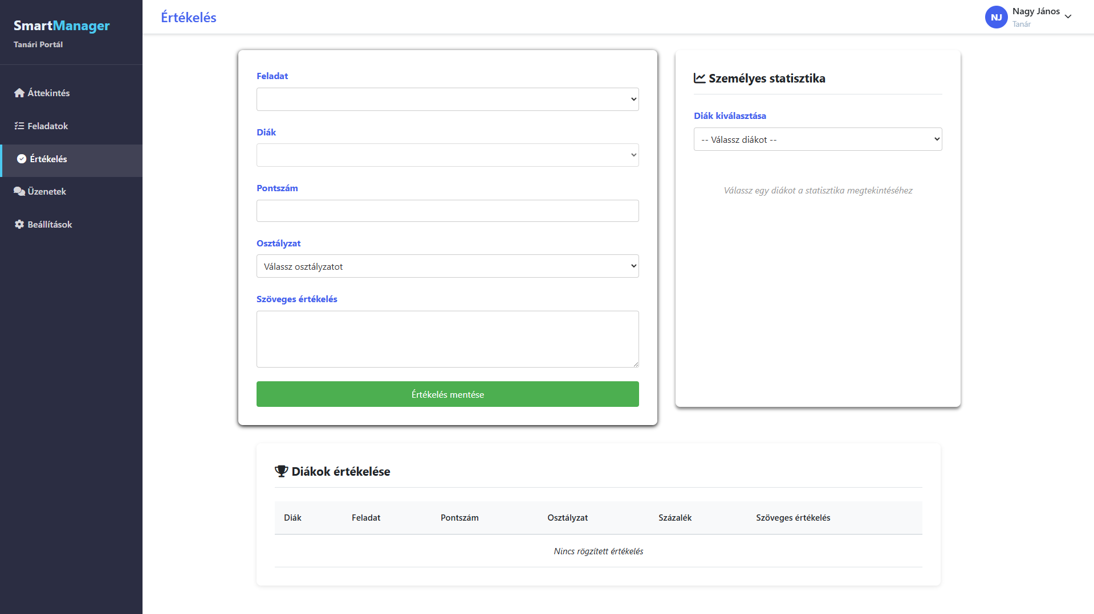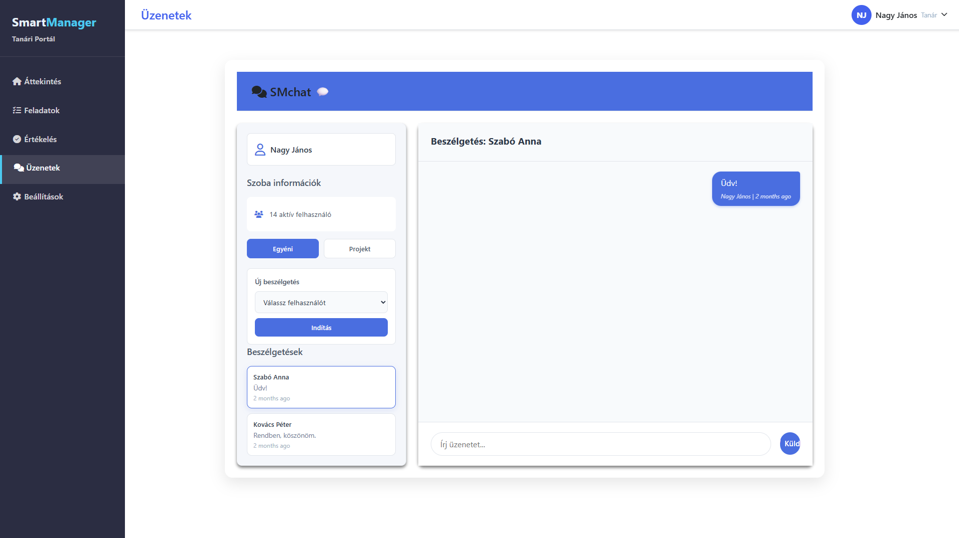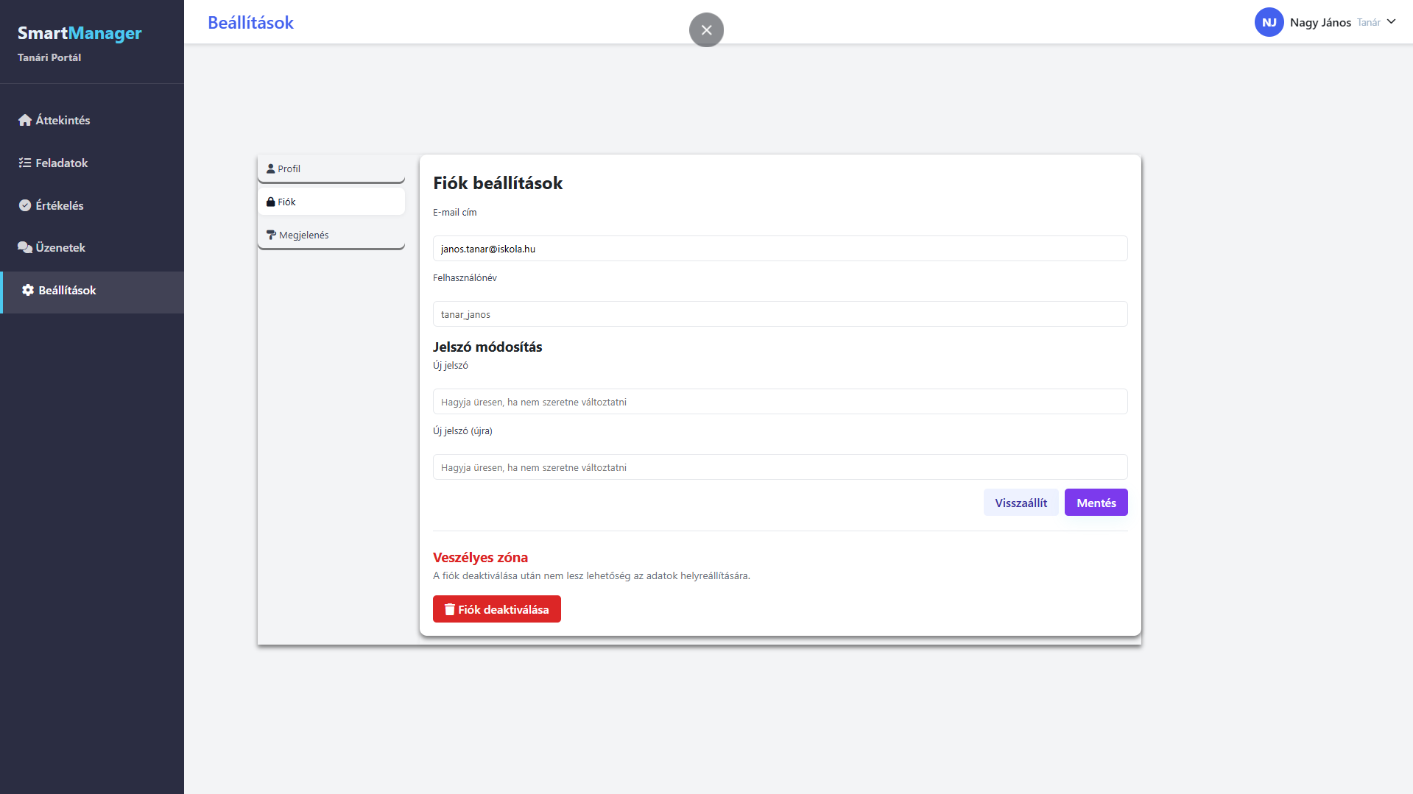

Bejelentkezett Admin felhasználó - Asztali alkalmazás
